Санкт-Петербургский политехнический университет

Институт информационных технологий и управления

Кафедра компьютерных систем и программных технологий

ОТЧЕТ

**о лабораторной работе № 3**

Язык SQL-DDL

Базы данных

**Выполнила студентка**: гр.43501/32 Емельянова А.В.

**Преподаватель:** Мяснов А.В.

Санкт-Петербург

2014

1. Цель работы:

Познакомиться с основами проектирования схемы БД, языком описания сущностей и ограничений БД SQL-DDL.

2. Программа работы:

1. Самостоятельное изучение SQL-DDL
2. Создание скрипта БД в соответствии с согласованной схемой (должны присутствовать первичные и внешние ключи, ограничения на диапазоны значений). Продемонстрировать скрипт преподавателю.
3. Создать скрипт, заполняющий все таблицы БД данными
4. Выполнение SQL-запросов, изменяющих схему созданной БД по заданию преподавателя. Продемонстрировать их работу преподавателю.
5. Изучение основных возможностей IBExpert. Получить ER-диаграмму созданной БД с помощью Database Designer.
6. Автоматически сгенерировать данные при помощи IBExpert (для трех или большего числа таблиц, не менее 100000 записей в каждой из выбранных таблиц)

3. Выполнение программы:

3.1. ER-диаграмма для БД, полученная с помощью Database Designer:

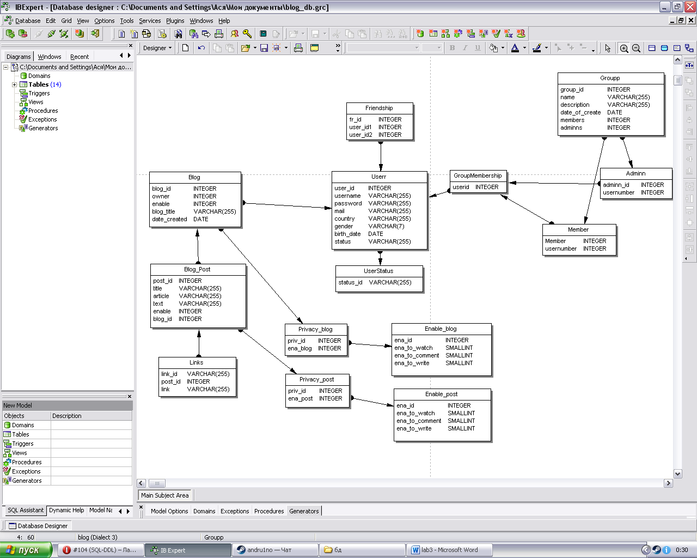

*Рис.1. ER-диаграмма для БД.*

3.2. Создание скрипта БД в соответствии с согласованной схемой, а также ограничений на диапазоны значений:

CREATE DATABASE 'C:\DB\blog.fdb' USER 'SYSDBA' PASSWORD 'masterkey';

CONNECT 'C:\DB\blog.fdb' USER 'SYSDBA' PASSWORD 'masterkey';

CREATE TABLE ADMINN (

ADMINN_ID INTEGER NOT NULL,

USERNUMBER INTEGER NOT NULL);

CREATE TABLE BLOG (

BLOG_ID INTEGER NOT NULL,

OWNER INTEGER,

ENABLE INTEGER,

BLOG_TITLE VARCHAR(255),

DATE_CREATED DATE);

CREATE TABLE BLOG_POST (

POST_ID INTEGER NOT NULL,

TITLE VARCHAR(255) CHARACTER SET CYRL,

ARTICLE VARCHAR(255) CHARACTER SET CYRL,

TEXT VARCHAR(255) CHARACTER SET CYRL,

ENABLE INTEGER,

BLOG_ID INTEGER);

CREATE TABLE ENABLE_BLOG (

ENA_ID INTEGER NOT NULL,

ENA_TO_WATCH SMALLINT,

ENA_TO_COMMENT SMALLINT,

ENA_TO_WRITE SMALLINT);

CREATE TABLE ENABLE_POST (

ENA_ID INTEGER NOT NULL,

ENA_TO_WATCH SMALLINT,

ENA_TO_COMMENT SMALLINT,

ENA_TO_WRITE SMALLINT);

CREATE TABLE FRIENDSHIP (

FR_ID INTEGER NOT NULL,

USER_ID1 INTEGER NOT NULL,

USER_ID2 INTEGER NOT NULL);

CREATE TABLE GROUPMEMBERSHIP (

USERID INTEGER);

CREATE TABLE GROUPP (

GROUP_ID INTEGER NOT NULL,

NAME VARCHAR(255),

DESCRIPTION VARCHAR(255),

DATE_OF_CREATE DATE,

MEMBERS INTEGER,

ADMINNS INTEGER);

CREATE TABLE LINKS (

LINK_ID VARCHAR(255) NOT NULL,

POST_ID INTEGER,

LINK VARCHAR(255));

CREATE TABLE MEMBER (

MEMBER INTEGER NOT NULL,

USERNUMBER INTEGER);

CREATE TABLE PRIVACY_BLOG (

PRIV_ID INTEGER NOT NULL,

ENA_BLOG INTEGER);

CREATE TABLE PRIVACY_POST (

PRIV_ID INTEGER NOT NULL,

ENA_POST INTEGER);

CREATE TABLE USERR (

USER_ID INTEGER NOT NULL,

USERNAME VARCHAR(255),

PASSWORD VARCHAR(255),

MAIL VARCHAR(255),

COUNTRY VARCHAR(255),

GENDER VARCHAR(7),

BIRTH_DATE DATE,

STATUS VARCHAR(255));

CREATE TABLE USERSTATUS (

STATUS_ID VARCHAR(255) NOT NULL);

ALTER TABLE ADMINN ADD CONSTRAINT PK_ADMINN PRIMARY KEY (ADMINN_ID);

ALTER TABLE BLOG ADD CONSTRAINT PK_BLOG PRIMARY KEY (BLOG_ID);

ALTER TABLE BLOG_POST ADD CONSTRAINT PK_BLOG_POST PRIMARY KEY (POST_ID);

ALTER TABLE ENABLE_BLOG ADD CONSTRAINT PK_ENABLE_BLOG PRIMARY KEY (ENA_ID);

ALTER TABLE ENABLE_POST ADD CONSTRAINT PK_ENABLE_POST PRIMARY KEY (ENA_ID);

ALTER TABLE FRIENDSHIP ADD CONSTRAINT PK_FRIENDSHIP PRIMARY KEY (FR_ID);

ALTER TABLE GROUPP ADD CONSTRAINT PK_GROUP PRIMARY KEY (GROUP_ID);

ALTER TABLE LINKS ADD CONSTRAINT PK_LINKS PRIMARY KEY (LINK_ID);

ALTER TABLE MEMBER ADD CONSTRAINT PK_MEMBER PRIMARY KEY (MEMBER);

ALTER TABLE PRIVACY_BLOG ADD CONSTRAINT PK_PRIVACY_BLOG PRIMARY KEY (PRIV_ID);

ALTER TABLE PRIVACY_POST ADD CONSTRAINT PK_PRIVACY_POST PRIMARY KEY (PRIV_ID);

ALTER TABLE USERR ADD CONSTRAINT ID_USER PRIMARY KEY (USER_ID);

ALTER TABLE USERSTATUS ADD CONSTRAINT PK_USERSTATUS PRIMARY KEY (STATUS_ID);

ALTER TABLE USERR ADD CONSTRAINT UNAME UNIQUE (USERNAME);

ALTER TABLE ADMINN ADD CONSTRAINT IDNUM FOREIGN KEY (USERNUMBER) REFERENCES GROUPMEMBERSHIP (USERID);

ALTER TABLE BLOG ADD CONSTRAINT FK_OWN FOREIGN KEY (OWNER) REFERENCES USERR (USER_ID);

ALTER TABLE BLOG ADD CONSTRAINT FK_ENA FOREIGN KEY (ENABLE) REFERENCES PRIVACY_BLOG (PRIV_ID);

ALTER TABLE BLOG_POST ADD CONSTRAINT FK_BL FOREIGN KEY (BLOG_ID) REFERENCES BLOG (BLOG_ID);

ALTER TABLE BLOG_POST ADD CONSTRAINT FK_EN FOREIGN KEY (ENABLE) REFERENCES PRIVACY_POST (PRIV_ID);

ALTER TABLE FRIENDSHIP ADD CONSTRAINT USR12 FOREIGN KEY (USER_ID1, USER_ID2) REFERENCES USERR (USER_ID);

ALTER TABLE GROUPMEMBERSHIP ADD CONSTRAINT GRUSR FOREIGN KEY (USERID) REFERENCES USERR (USER_ID);

ALTER TABLE GROUPP ADD CONSTRAINT FK_MEM FOREIGN KEY (MEMBERS) REFERENCES MEMBER (MEMBER);

ALTER TABLE GROUPP ADD CONSTRAINT FK_ADM FOREIGN KEY (ADMINNS) REFERENCES ADMINN (ADMINN_ID);

ALTER TABLE LINKS ADD CONSTRAINT LIN FOREIGN KEY (POST_ID) REFERENCES BLOG_POST (POST_ID);

ALTER TABLE MEMBER ADD CONSTRAINT MEM FOREIGN KEY (USERNUMBER) REFERENCES GROUPMEMBERSHIP (USERID);

ALTER TABLE PRIVACY_BLOG ADD CONSTRAINT ENBL FOREIGN KEY (ENA_BLOG) REFERENCES ENABLE_BLOG (ENA_ID);

ALTER TABLE PRIVACY_POST ADD CONSTRAINT EN FOREIGN KEY (ENA_POST) REFERENCES ENABLE_POST (ENA_ID);

ALTER TABLE USERR ADD CONSTRAINT STAT FOREIGN KEY (STATUS) REFERENCES USERSTATUS (STATUS_ID);

3.3. Создание скрипта, заполняющего все таблицы БД данными:

INSERT INTO ADMINN (ADMINN_ID, USERNUMBER) VALUES (1, 123456);

INSERT INTO ADMINN (ADMINN_ID, USERNUMBER) VALUES (6, 897634);

INSERT INTO ADMINN (ADMINN_ID, USERNUMBER) VALUES (9, 546732);

INSERT INTO ADMINN (ADMINN_ID, USERNUMBER) VALUES (3, 432980);

INSERT INTO ADMINN (ADMINN_ID, USERNUMBER) VALUES (7, 234754);

INSERT INTO PRIVACY_POST (PRIV_ID, ENA_POST) VALUES (1, 1);

INSERT INTO PRIVACY_POST (PRIV_ID, ENA_POST) VALUES (2, 2);

INSERT INTO PRIVACY_POST (PRIV_ID, ENA_POST) VALUES (3, 3);

INSERT INTO PRIVACY_POST (PRIV_ID, ENA_POST) VALUES (4, 4);

INSERT INTO PRIVACY_POST (PRIV_ID, ENA_POST) VALUES (5, 5);

INSERT INTO PRIVACY_POST (PRIV_ID, ENA_POST) VALUES (6, 6);

INSERT INTO PRIVACY_POST (PRIV_ID, ENA_POST) VALUES (7, 7);

INSERT INTO USERR (USER_ID, USERNAME, "PASSWORD", MAIL, COUNTRY, GENDER, BIRTH_DATE, STATUS) VALUES (123456, 'blackbat', '56387568375687GDHSGDHSG', 'name1@gmail.com', 'England', 'female', '1995-03-12', 'offline');

INSERT INTO USERR (USER_ID, USERNAME, "PASSWORD", MAIL, COUNTRY, GENDER, BIRTH_DATE, STATUS) VALUES (432980, '_milk-shake_', '778787443asbn', 'name2@gmail.com', 'France', 'male', '1982-04-27', 'online');

INSERT INTO USERR (USER_ID, USERNAME, "PASSWORD", MAIL, COUNTRY, GENDER, BIRTH_DATE, STATUS) VALUES (897634, 'dead-spirit666', 'ghghjkjkjkjkmk', 'mail@gmail.com', 'Hungary', 'male', '2000-11-09', 'online');

INSERT INTO USERR (USER_ID, USERNAME, "PASSWORD", MAIL, COUNTRY, GENDER, BIRTH_DATE, STATUS) VALUES (234754, 'NoName', 'njhjnjhf78900-0', 'blabla@gmail.com', 'Russia', 'male', '1979-01-06', 'offline');

INSERT INTO USERR (USER_ID, USERNAME, "PASSWORD", MAIL, COUNTRY, GENDER, BIRTH_DATE, STATUS) VALUES (546732, 'xxNOGEBATORxx', 'njnjnvf878', 'ez@gmail.com', 'Russia', 'male', '2002-09-16', 'online');

INSERT INTO USERR (USER_ID, USERNAME, "PASSWORD", MAIL, COUNTRY, GENDER, BIRTH_DATE, STATUS) VALUES (897000, 'AlieMarder', 'lolololbshfsjf178', 'aliemarder@gmail.com', 'USA', 'female', '1994-10-10', 'offline');

INSERT INTO USERR (USER_ID, USERNAME, "PASSWORD", MAIL, COUNTRY, GENDER, BIRTH_DATE, STATUS) VALUES (567346, 'la mattina', 'bhbjjkl985093838383838383838383838383838383838', 'mattina@gmail.com', 'England', 'female', '1990-05-05', 'offline');

INSERT INTO USERR (USER_ID, USERNAME, "PASSWORD", MAIL, COUNTRY, GENDER, BIRTH_DATE, STATUS) VALUES (497012, 'Delirium skill', 'nfnjhkjkhdjkfhkjdfhjksh78897897897', 'skilled@mail.ru', 'Russia', 'male', '1977-12-01', 'offline');

INSERT INTO USERR (USER_ID, USERNAME, "PASSWORD", MAIL, COUNTRY, GENDER, BIRTH_DATE, STATUS) VALUES (605643, 'jokkey', 'dfdfd78787878njnnkff', 'jokey@gmail.com', 'USA', 'male', '1999-02-23', 'online');

INSERT INTO GROUPMEMBERSHIP (USERID) VALUES (123456);

INSERT INTO GROUPMEMBERSHIP (USERID) VALUES (234754);

INSERT INTO GROUPMEMBERSHIP (USERID) VALUES (432980);

INSERT INTO GROUPMEMBERSHIP (USERID) VALUES (497012);

INSERT INTO GROUPMEMBERSHIP (USERID) VALUES (546732);

INSERT INTO GROUPMEMBERSHIP (USERID) VALUES (567346);

INSERT INTO GROUPMEMBERSHIP (USERID) VALUES (605643);

INSERT INTO GROUPMEMBERSHIP (USERID) VALUES (897000);

INSERT INTO GROUPMEMBERSHIP (USERID) VALUES (897634);

INSERT INTO FRIENDSHIP (FR_ID, USER_ID1, USER_ID2) VALUES (1, 123456, 897634);

INSERT INTO FRIENDSHIP (FR_ID, USER_ID1, USER_ID2) VALUES (2, 897634, 497012);

INSERT INTO FRIENDSHIP (FR_ID, USER_ID1, USER_ID2) VALUES (3, 605643, 497012);

INSERT INTO FRIENDSHIP (FR_ID, USER_ID1, USER_ID2) VALUES (4, 234754, 432980);

INSERT INTO FRIENDSHIP (FR_ID, USER_ID1, USER_ID2) VALUES (5, 432980, 546732);

INSERT INTO MEMBER (MEMBER, USERNUMBER) VALUES (1, 497012);

INSERT INTO MEMBER (MEMBER, USERNUMBER) VALUES (2, 567346);

INSERT INTO MEMBER (MEMBER, USERNUMBER) VALUES (3, 605643);

INSERT INTO MEMBER (MEMBER, USERNUMBER) VALUES (4, 897000);

INSERT INTO MEMBER (MEMBER, USERNUMBER) VALUES (5, 897634);

INSERT INTO GROUPP (GROUP_ID, NAME, DESCRIPTION, DATE_OF_CREATE, MEMBERS, ADMINNS) VALUES (90, 'Beautiful illustrations.', 'You can find here a lot of illstrations.', '2013-12-13', 1, 6);

INSERT INTO GROUPP (GROUP_ID, NAME, DESCRIPTION, DATE_OF_CREATE, MEMBERS, ADMINNS) VALUES (56, 'Literature.', 'For people who like reading.', '2014-06-26', 3, 7);

INSERT INTO GROUPP (GROUP_ID, NAME, DESCRIPTION, DATE_OF_CREATE, MEMBERS, ADMINNS) VALUES (89, 'Music.', 'A lot of new music here.', '2013-01-15', 4, 3);

INSERT INTO GROUPP (GROUP_ID, NAME, DESCRIPTION, DATE_OF_CREATE, MEMBERS, ADMINNS) VALUES (67, 'Haters.', 'no comment', '2013-10-07', 5, 7);

INSERT INTO GROUPP (GROUP_ID, NAME, DESCRIPTION, DATE_OF_CREATE, MEMBERS, ADMINNS) VALUES (96, 'Players.', 'For people who like online games.', '2013-09-23', 3, 1);

INSERT INTO ENABLE_BLOG (ENA_ID, ENA_TO_WATCH, ENA_TO_COMMENT, ENA_TO_WRITE) VALUES (7, 1, 1, 1);

INSERT INTO ENABLE_BLOG (ENA_ID, ENA_TO_WATCH, ENA_TO_COMMENT, ENA_TO_WRITE) VALUES (4, 1, 0, 0);

INSERT INTO ENABLE_BLOG (ENA_ID, ENA_TO_WATCH, ENA_TO_COMMENT, ENA_TO_WRITE) VALUES (6, 1, 1, 0);

INSERT INTO ENABLE_BLOG (ENA_ID, ENA_TO_WATCH, ENA_TO_COMMENT, ENA_TO_WRITE) VALUES (5, 1, 0, 1);

INSERT INTO ENABLE_BLOG (ENA_ID, ENA_TO_WATCH, ENA_TO_COMMENT, ENA_TO_WRITE) VALUES (3, 0, 1, 1);

INSERT INTO ENABLE_BLOG (ENA_ID, ENA_TO_WATCH, ENA_TO_COMMENT, ENA_TO_WRITE) VALUES (2, 0, 1, 0);

INSERT INTO ENABLE_BLOG (ENA_ID, ENA_TO_WATCH, ENA_TO_COMMENT, ENA_TO_WRITE) VALUES (1, 0, 0, 1);

INSERT INTO ENABLE_BLOG (ENA_ID, ENA_TO_WATCH, ENA_TO_COMMENT, ENA_TO_WRITE) VALUES (0, 0, 0, 0);

INSERT INTO ENABLE_POST (ENA_ID, ENA_TO_WATCH, ENA_TO_COMMENT, ENA_TO_WRITE) VALUES (3, 0, 1, 1);

INSERT INTO ENABLE_POST (ENA_ID, ENA_TO_WATCH, ENA_TO_COMMENT, ENA_TO_WRITE) VALUES (1, 0, 0, 1);

INSERT INTO ENABLE_POST (ENA_ID, ENA_TO_WATCH, ENA_TO_COMMENT, ENA_TO_WRITE) VALUES (2, 0, 1, 0);

INSERT INTO ENABLE_POST (ENA_ID, ENA_TO_WATCH, ENA_TO_COMMENT, ENA_TO_WRITE) VALUES (4, 1, 0, 0);

INSERT INTO ENABLE_POST (ENA_ID, ENA_TO_WATCH, ENA_TO_COMMENT, ENA_TO_WRITE) VALUES (5, 1, 0, 1);

INSERT INTO ENABLE_POST (ENA_ID, ENA_TO_WATCH, ENA_TO_COMMENT, ENA_TO_WRITE) VALUES (6, 1, 1, 0);

INSERT INTO ENABLE_POST (ENA_ID, ENA_TO_WATCH, ENA_TO_COMMENT, ENA_TO_WRITE) VALUES (7, 1, 1, 1);

INSERT INTO BLOG_POST (POST_ID, TITLE, TEXT, ENABLE, BLOG_ID) VALUES (6554987, 'Something new.', 'ghfhfhfhfhfhhhhhhhhhhhhhhhhghfhgffffffffffffffffffffffffffffffffffffffffffffffffffffffffffffhf', 1, 9);

INSERT INTO BLOG_POST (POST_ID, TITLE, TEXT, ENABLE, BLOG_ID) VALUES (9876543, 'A bad day.', 'blablablablabla blabla blablabla', 5, 37);

INSERT INTO BLOG_POST (POST_ID, TITLE, TEXT, ENABLE, BLOG_ID) VALUES (7654356, 'post number 3.', 'tghyhyhghuiuiguydrtdrthlklklkjiijhuhfrdjgkghguytycfjvhutgyfdgjhfjhfgjfjhfjhf', 3, 34);

INSERT INTO BLOG_POST (POST_ID, TITLE, TEXT, ENABLE, BLOG_ID) VALUES (984267, '...', 'bhggggggggggggggggggvfgdddddddddcfdxfcxvcxdfxcvxdfxfvc hggfcfchhhhhhhhhhhhhhhhhhhhhhhhhhhhhhhhhhhhhhhhhcf', 6, 89);

INSERT INTO BLOG_POST (POST_ID, TITLE, TEXT, ENABLE, BLOG_ID) VALUES (5643256, 'Good news.', 'ylgggggggggggggggggggggggggiuytftttttttttttttttttuydfjjjjjjjjjjjjjjjjjjjjjjjjjjjjjjjjjjdddddddddddddddrtygf', 4, 67);

INSERT INTO BLOG_POST (POST_ID, TITLE, TEXT, ENABLE, BLOG_ID) VALUES (7890005, 'Without title.', 'hfuhfuiehfuehfuiehfuiheiufheufheiuhfehgfejhgfjh hjkshfjkhf b jhdrgekjfhejkhfjkehrfjkehrjkehrjkehjkhgjhdjkhgjkdhgjhdgyegehgjehguehgudhgkhjdh hjkfhejkhfjkehj hfejkhfkjehfjkehfjehfjkhejgh ehjhekjghekjrhkjeh jehrfjkhejrhjk hherkjherjkh k.', 3, 29);

INSERT INTO BLOG (BLOG_ID, OWNER, ENABLE, BLOG_TITLE, DATE_CREATED) VALUES (9, 123456, 134, 'We all die.', '2013-03-30');

INSERT INTO BLOG (BLOG_ID, OWNER, ENABLE, BLOG_TITLE, DATE_CREATED) VALUES (34, 234754, 2, 'Be a superman.', '2014-02-21');

INSERT INTO BLOG (BLOG_ID, OWNER, ENABLE, BLOG_TITLE, DATE_CREATED) VALUES (89, 432980, 5, 'Time future contains in time past.', '2014-10-10');

INSERT INTO BLOG (BLOG_ID, OWNER, ENABLE, BLOG_TITLE, DATE_CREATED) VALUES (102, 497012, 3, 'High skilled.', '2013-11-06');

INSERT INTO BLOG (BLOG_ID, OWNER, ENABLE, BLOG_TITLE, DATE_CREATED) VALUES (37, 546732, 7, 'How to become the best player in da world.', '2013-05-26');

INSERT INTO BLOG (BLOG_ID, OWNER, ENABLE, BLOG_TITLE, DATE_CREATED) VALUES (17, 567346, 1, 'Private posts.', '2013-07-12');

INSERT INTO BLOG (BLOG_ID, OWNER, ENABLE, BLOG_TITLE, DATE_CREATED) VALUES (29, 605643, 4, 'our world', '2014-09-09');

INSERT INTO BLOG (BLOG_ID, OWNER, ENABLE, BLOG_TITLE, DATE_CREATED) VALUES (67, 897000, 6, 'Everybody''s making a so-o-o-o-o-ound.', '2014-08-05');

INSERT INTO BLOG (BLOG_ID, OWNER, ENABLE, BLOG_TITLE, DATE_CREATED) VALUES (59, 897634, 3, 'School life.', '2014-01-29');

INSERT INTO LINKS (LINK_ID, POST_ID, LINK) VALUES ('http://www.liveinternet.ru/community/1749519/post341001475/', 984267, 'http://www.liveinternet.ru/community/1749519/post335892041/');

INSERT INTO LINKS (LINK_ID, POST_ID, LINK) VALUES ('http://www.liveinternet.ru/community/1990920/post337110020/', 5643256, 'http://www.liveinternet.ru/community/1990920/post336670659/');

INSERT INTO LINKS (LINK_ID, POST_ID, LINK) VALUES ('http://www.liveinternet.ru/users/zinaidanikitenko/post183340061/', 7654356, 'http://www.liveinternet.ru/users/zinaidanikitenko/post195646101/');

INSERT INTO LINKS (LINK_ID, POST_ID, LINK) VALUES ('http://www.liveinternet.ru/users/1467838/post283500274/', 7890005, 'http://www.liveinternet.ru/users/1467838/post282286576/');

INSERT INTO LINKS (LINK_ID, POST_ID, LINK) VALUES ('http://www.liveinternet.ru/community/live__art/post337135113/', 9876543, 'http://www.liveinternet.ru/users/tanger26/post314379869/');

INSERT INTO PRIVACY_BLOG (PRIV_ID, ENA_BLOG) VALUES (134, 0);

INSERT INTO PRIVACY_BLOG (PRIV_ID, ENA_BLOG) VALUES (1, 1);

INSERT INTO PRIVACY_BLOG (PRIV_ID, ENA_BLOG) VALUES (2, 2);

INSERT INTO PRIVACY_BLOG (PRIV_ID, ENA_BLOG) VALUES (3, 3);

INSERT INTO PRIVACY_BLOG (PRIV_ID, ENA_BLOG) VALUES (4, 4);

INSERT INTO PRIVACY_BLOG (PRIV_ID, ENA_BLOG) VALUES (5, 5);

INSERT INTO PRIVACY_BLOG (PRIV_ID, ENA_BLOG) VALUES (6, 6);

INSERT INTO PRIVACY_BLOG (PRIV_ID, ENA_BLOG) VALUES (7, 7);

INSERT INTO USERSTATUS (STATUS_ID) VALUES ('online');

INSERT INTO USERSTATUS (STATUS_ID) VALUES ('offline');

3.4. Модифицировать схему БД по следующему заданию:

* Добавить учет платных услуг для пользователей сервиса.
* Ввести учет разделов блогов. Блоги и посты могут находиться в нескольких разделах.

SQL-запросы, изменяющие схему:

CREATE TABLE BLOG_CATEGORIES (

ID_CATEG INTEGER NOT NULL,

CATEGORIES VARCHAR(255));

ALTER TABLE BLOG_CATEGORIES ADD CONSTRAINT PK_BLOG_CATEGORIES PRIMARY KEY (ID_CATEG);

CREATE TABLE CATEGORIES1 (

ID_CATEG INTEGER NOT NULL,

BLOGNUM INTEGER,

CATEGNUM INTEGER);

ALTER TABLE CATEGORIES1 ADD CONSTRAINT PK_CATEGORIES1 PRIMARY KEY (ID_CATEG);

ALTER TABLE CATEGORIES1 ADD CONSTRAINT PK_BLOGNUMBER FOREIGN KEY (BLOGNUM) REFERENCES BLOG (BLOG_ID);

ALTER TABLE CATEGORIES1 ADD CONSTRAINT PK_CATEGNUM FOREIGN KEY (CATEGNUM) REFERENCES BLOG_CATEGORIES (ID_CATEG);

CREATE TABLE POST_CATEGORIES (

ID_CAT INTEGER NOT NULL,

CATEGORIES VARCHAR(255));

ALTER TABLE POST_CATEGORIES ADD CONSTRAINT PK_POST_CATEGORIES PRIMARY KEY (ID_CAT);

CREATE TABLE CATEGORIES2 (

ID_CAT INTEGER NOT NULL,

POSTNUM INTEGER,

CATNUM INTEGER);

ALTER TABLE CATEGORIES2 ADD CONSTRAINT PK_CATEGORIES2 PRIMARY KEY (ID_CAT);

ALTER TABLE CATEGORIES2 ADD CONSTRAINT FK_CAT FOREIGN KEY (CATNUM) REFERENCES POST_CATEGORIES (ID_CAT);

ALTER TABLE CATEGORIES2 ADD CONSTRAINT FK_POST FOREIGN KEY (POSTNUM) REFERENCES BLOG_POST (POST_ID);

Измененная схема БД:

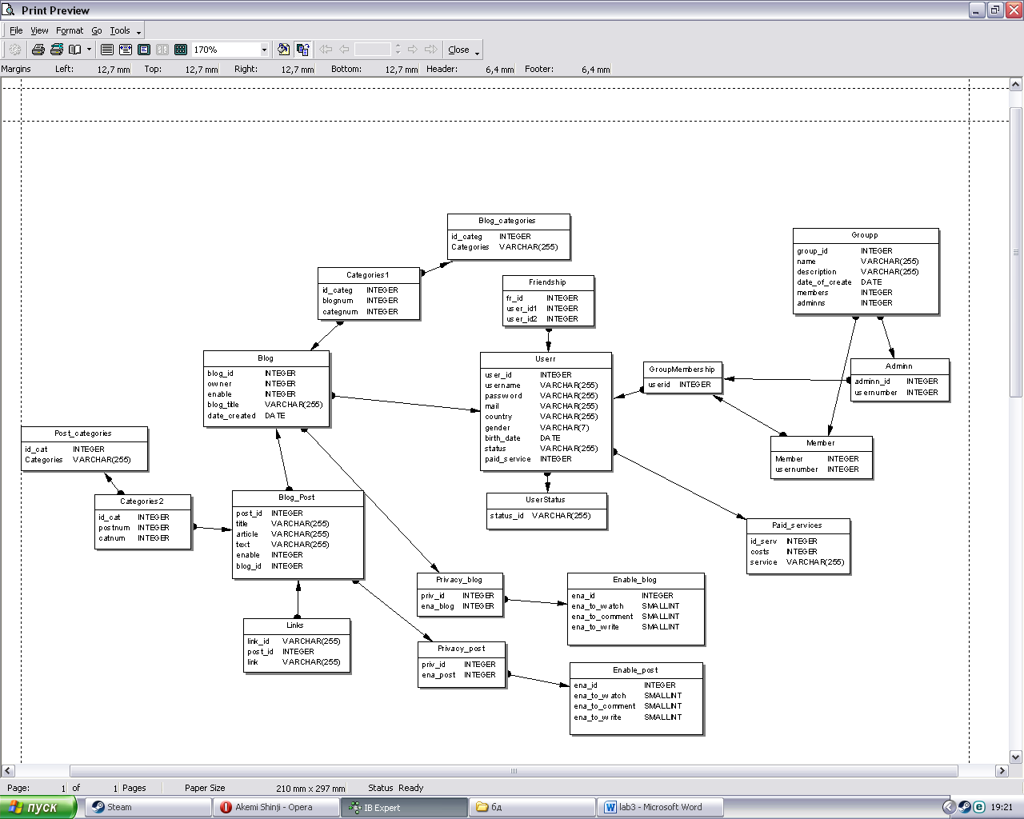

*Рис.2. Измененная схема.*

3.5. Автоматическая генерация данных при помощи IBExpert (для трех или большего

числа таблиц, не менее 100000 записей для каждой из выбранных таблиц):

Для генерации данных было использовано средство Test data generator. Данные были сгенерированы для таблиц Blog, UserStatus, Userr, Pais_services, Enable_blog, Privacy_blog.

Настройки генерации задавались следующим образом:

* для первичных ключей выбирался пункт «Autoincrement», начальное значение – 0, шаг – 1;
* для полей, ссылающихся на поля других таблиц, выбирался пункт «Get from another table», в нем можно выбрать таблицу, на которую ссылаемся и атрибут, на который ссылаемся;
* для полей, которые должны были содержать необходимые значения, выбирался пункт «Get from list» и построчно указывался список значений.

Примеры настройки генерации:

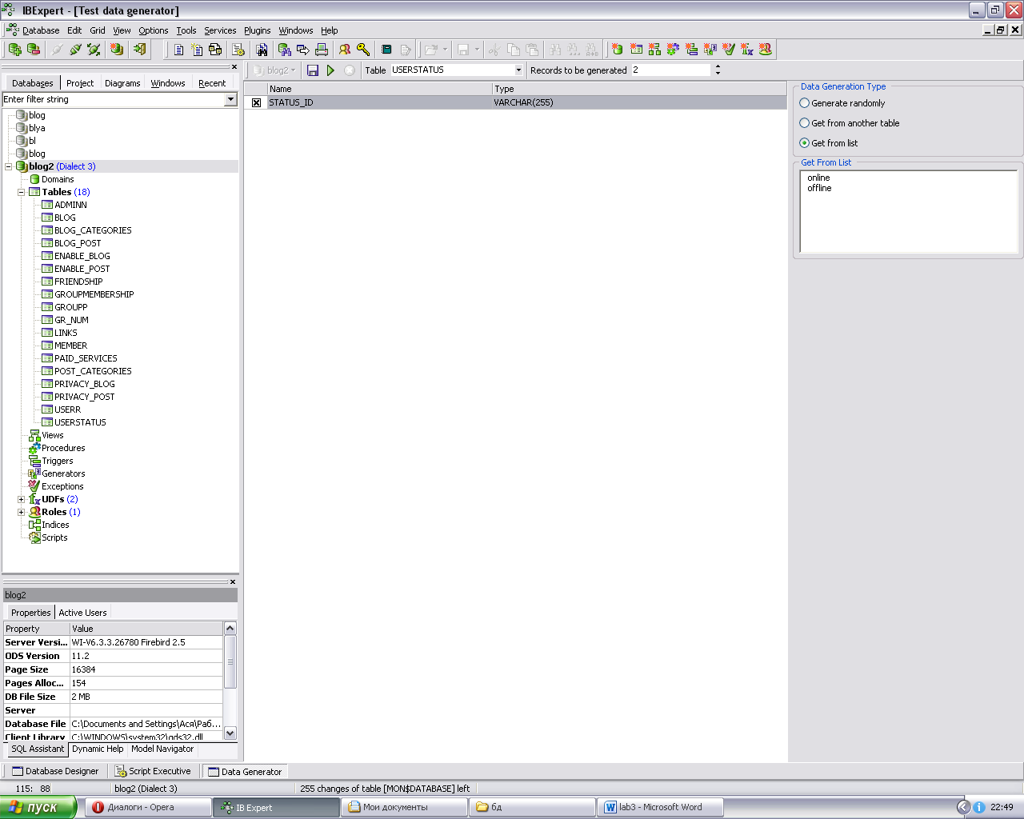

*Рис.3.*

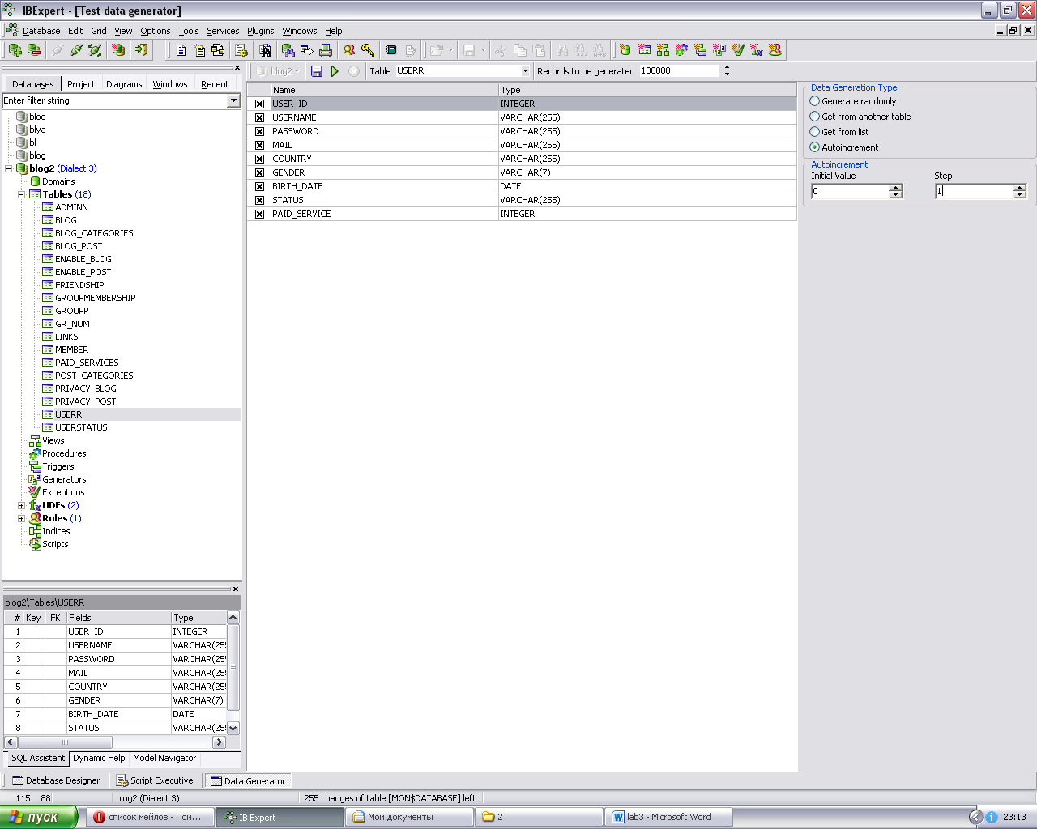

*Рис.4.*

Результаты генерации:

*Таблица Blog.*

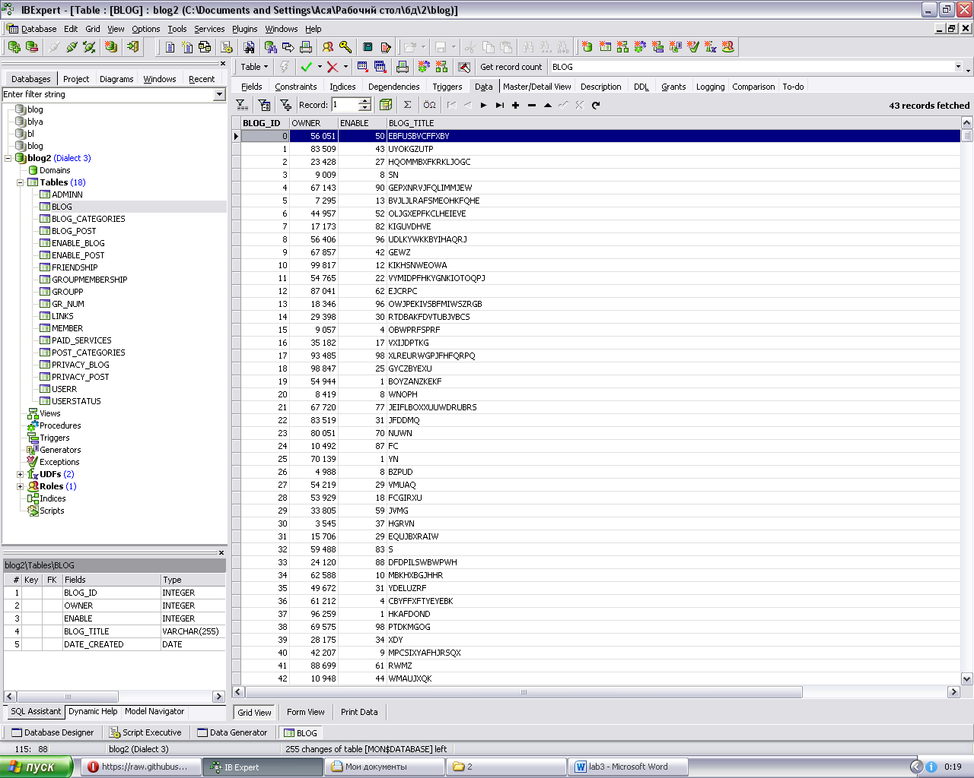

*Таблица Paid_services.*

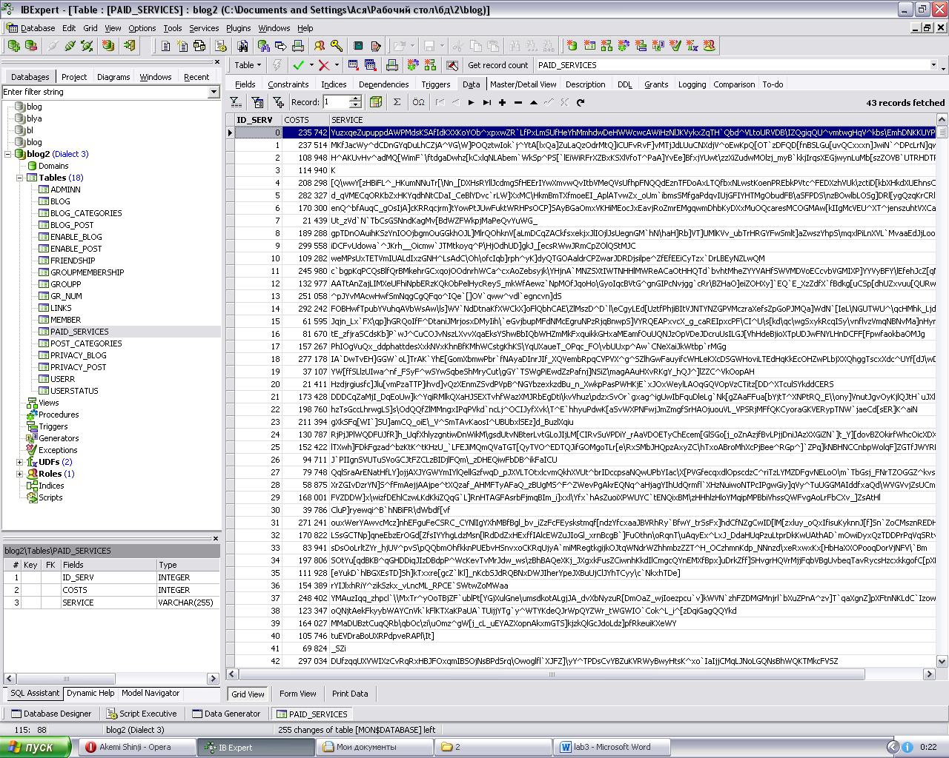

4. Выводы.

DDL – язык определения данных. Он состоит из команд, которые используются для создания, получения и удаления данных. Работает данный язык со структурой базы данных, а не с данными.

Достоинство языка заключается в простоте его команд. От пользователя не требуется написания сложных скриптов, описывающих работу каждой операции, которую необходимо совершить.

Недостатком является отсутствие некоторых типов данных. Также при допущении каких-либо ошибочных изменений довольно сложно их отменить, так как, после выполнения операции, запускается команда commit, и мы не сможем вернуть изначальные данные за редким исключением. Аналогичная ситуация возникает и с командой удаления.